ProQuest Dissertations & Theses Globalへの博士論文データの登載について

東京大学附属図書館

「ProQuest Dissertations & Theses Global」は、米国ProQuest(プロクエスト)社が提供する有償の学位論文データベースで、北米を中心に世界各国の修士・博士論文を検索・閲覧することができます。
東京大学は、東京大学学術機関リポジトリで公表された博士論文のうち、著者および共著者の許諾の得られた博士論文の書誌（論文名、著者名などの基本情報）および論文の全文を本データベースに提供することについて、ProQuest社と合意しています。リポジトリでの全文公表を行う博士論文については、本データベースでの公開についても許諾いただくようお願いいたします。（共著者・出版社等の許諾が得られない場合を除く。）

許諾の際の注意点
- 博士論文の一部が商業出版社の雑誌に掲載されている場合、本データベースでの公開が許可されない場合があります。出版社の許諾範囲を確認のうえ登載可否をご判断ください。
- 論文題目が日本語の場合は、許諾書の「論文題目」に英訳を括弧書きで付けてください。
- 共著者がいる場合は、「同意承諾書」で共著者の承諾が得られていることを確認してください。

ProQuest Dissertations & Theses Globalとは
- 世界3,000以上の学術機関、400万人以上の研究者に利用される、国際的なデータベース。
- 650万件以上の書誌データ、300万件以上の全文データを搭載。
- 本データベースに本学から提供する学位論文データには、「Web of Science」などのProQuest社書誌データベースとの相互リンクが追加される。
・URL：https://search.proquest.com/pqdtglobal（※契約機関所属者のみ利用可能）
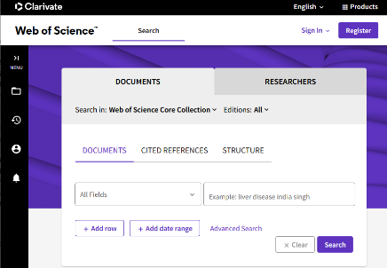
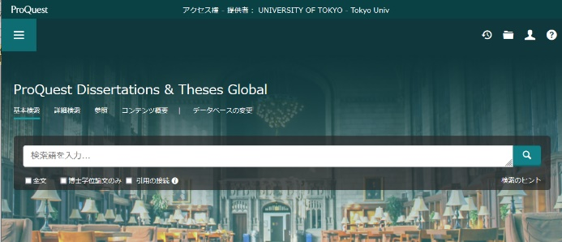
【公開までの流れ】
東京大学学術機関リポジトリでの公表
（インターネット公表）
※国立国会図書館へ学位論文の書誌・全文データを提供

許諾の得られた論文の書誌・全文データを提供
Web of Science等
ProQuest Dissertations & Theses Globalでの公開

学位被授与者
世界中のユーザーの利用可能性が高まる
相互リンク
ProQuest Dissertations & Theses Global 搭載許諾
リポジトリ公表（インターネット公表）許諾
学位論文データ

